Cahier des charges — Application de gestion de résidences meublées
Back office, front office et applications mobiles, sur le modèle de Mon Gravier
DALAKOUN — Cocody, Abidjan
20 septembre 2026 — version 1.4
Sommaire
1. Contexte et objectifs
1.1 Objectifs de la plateforme
1.2 Ce que la plateforme n’est pas
2. Transposition du modèle Mon Gravier
3. Profils d’utilisateurs et droits
4. Notions transversales
5. Front office — site public et espace client
5.1 Vitrine et recherche
5.2 Réservation
5.3 Espace client
5.4 Ce que le client paie
5.5 Commander des repas et des boissons
5.6 Accompagnement en transport
6. Back office — exploitation quotidienne
6.1 Réservations
6.2 Planning d’occupation
6.3 Check-in et check-out
6.4 Ménage (housekeeping)
6.5 Maintenance et inventaire
6.6 Extras et transferts
6.7 Divers
6.8 Les listes
6.9 Repas et boissons
7. Logements, propriétaires et tarification
7.1 Catalogue des logements
7.2 Propriétaires (ex-fournisseurs)
7.3 Tarification des séjours
7.4 Canaux de distribution (channel manager)
8. Encaissements et cautions
8.1 Les guichets
8.2 Circuit de preuve
8.3 Modes de règlement
8.4 Reçus
8.5 Cautions
8.6 Annulations et remboursements
8.7 Retenue à la source sur les reversements
9. Direction, comptabilité et fiscalité
9.1 États de pilotage
9.2 Clients
9.3 Comptabilité
9.4 Factures normalisées (FNE)
9.5 Comptes du personnel
10. Espaces partenaires
11. Applications mobiles
12. Paramètres
13. Exigences techniques, lotissement et livrables
13.1 Architecture
13.2 Exigences non fonctionnelles
13.3 Lotissement proposé
13.4 Questions ouvertes
14. Glossaire
Logigrammes
Logigramme 1 — Circuit financier : la plateforme encaisse et reverse
Logigramme 2 — Circuit de preuve d’un règlement (encaissement ou décaissement)
Logigramme 3 — Accompagnement en transport jusqu’à la résidence
Logigramme 4 — Cycle complet d’un séjour, de la recherche à la clôture
Logigramme 5 — Commande et livraison de repas et boissons
Logigramme 6 — Publication et validation d’une résidence et de ses photos
Ce cahier des charges décrit une plateforme de gestion de résidences meublées (back office + front office + applications mobiles) construite sur le modèle éprouvé de Mon Gravier : mêmes profils, même caisse à double validation, mêmes documents fiscaux (FNE/DGI), mais avec le logement, la nuitée et le séjour à la place de la marchandise, du transport et de la livraison.

1. Contexte et objectifs
La plateforme met en relation l’entreprise gestionnaire (le propriétaire du site), les propriétaires de résidences meublées, les partenaires (restaurateurs, chauffeurs, livreurs, apporteurs d’affaires) et les clients (voyageurs, entreprises, administrations) pour quatre activités distinctes, comme Mon Gravier en distingue trois (vente, location, demande de livraison).
Activité | Ce que le client obtient | Ce qui circule
Séjour (réservation) | Un logement meublé pour une période : studio, appartement, villa, chambre | Le logement est mis à disposition, puis restitué (check-in / check-out)
Services et extras | Une prestation attachée ou non à un séjour : ménage supplémentaire, petit-déjeuner, blanchisserie, location de véhicule | Une prestation est fournie par l’entreprise ou un partenaire
Transfert et accompagnement | Un transport avec chauffeur depuis l’aéroport, la gare ou la ville jusqu’à la résidence, et le retour ; l’accueil du client à l’arrivée | Rien n’est hébergé, seule la course est facturée
Repas et boissons | Une commande de nourriture et de boissons livrée au logement, préparée par un restaurateur partenaire ou par la cuisine de l’entreprise | La commande part du restaurateur vers le logement avec un livreur ; c’est la « vente » de Mon Gravier
Cette distinction commande tout le reste : un état des lieux n’existe que pour un séjour, une caution que pour un séjour, un extra se facture sur la fiche du séjour ou seul, et une commande de repas suit le circuit vente-livraison de Mon Gravier (bon de préparation, livreur, code de livraison).
Principe financier. Le client paie toujours la plateforme, jamais le propriétaire ni le partenaire. La plateforme encaisse (double validation et circuit de preuve), conserve sa marge, les taxes et les commissions, puis reverse au propriétaire de la résidence, au restaurateur, au chauffeur, au livreur et à l’apporteur d’affaires ce qui leur revient, sur relevé et avec bordereau. Le chapitre 4 en donne le logigramme.

1.1 Objectifs de la plateforme
- Vendre les séjours en ligne (site public et application client) avec disponibilité en temps réel et paiement en ligne ou en agence.
- Laisser chaque propriétaire publier ses résidences et leurs photos depuis son compte, sous contrôle d’un administrateur qui vérifie et valide avant toute mise en ligne sur la page générale.
- Vendre les services autour du séjour : accompagnement en transport jusqu’à la résidence, commande et livraison de repas et de boissons, extras.
- Exploiter au quotidien : planning des logements, arrivées et départs, ménage, maintenance, inventaire.
- Tenir la caisse selon les règles de Mon Gravier : double validation des encaissements, circuit de preuve, avances clients, comptes à terme.
- Émettre les factures normalisées (FNE) certifiées par la DGI, la TVA, la taxe de développement touristique, la taxe de séjour et les retenues à la source sur les reversements aux propriétaires et partenaires.
- Rémunérer les partenaires : propriétaires (relevé et reversement), apporteurs d’affaires (commissions), agents de terrain et chauffeurs.
- Piloter la rentabilité par logement, par propriétaire, par canal de vente.

1.2 Ce que la plateforme n’est pas
- Pas un logiciel de restaurant ni de gestion de personnel salarié (paie).
- Pas un site d’annonces entre particuliers : l’entreprise reste l’unique vendeur et l’unique émetteur des factures.

2. Transposition du modèle Mon Gravier
Le socle de Mon Gravier est repris tel quel (profils, caisse, documents, états, applications) ; les objets métier du gravier sont remplacés un à un par ceux de l’hôtellerie.
Mon Gravier | Résidences meublées | Décision
Vente de matériaux | Séjour (réservation de nuitées) | Adapté
Location d’engins (période, caution, retour) | Séjour : période, caution, check-out et état des lieux | Adapté — parcours le plus proche
Demande de livraison (transport seul) | Transfert / conciergerie (course seule) | Adapté
Produit, catégorie, unité de mesure | Logement, type de logement (studio, F2, villa…), unité = nuitée | Adapté
Fournisseur (stock, bons, dette) | Propriétaire (logements confiés, relevé, reversement) | Adapté
Stock par fournisseur et par produit | Disponibilité calendaire par logement (un logement = une unité, jamais deux séjours la même nuit) | Adapté
Bon d’enlèvement | Bon de mise à disposition (fiche d’arrivée) et état des lieux d’entrée / de sortie | Adapté
Code de livraison remis au livreur | Code d’arrivée remis à l’agent d’accueil au check-in (ou code de serrure connectée) | Adapté
Livreur, véhicule, nombre de voyages | Agent de terrain (accueil, ménage, maintenance) et chauffeur pour les transferts | Adapté
Barème de transport (unité × quantité × distance) | Grille tarifaire nuitée (type de logement × saison × durée) et barème de transfert (zone × véhicule) | Adapté
Prix de vente = prix d’achat max × (1 + % DALAKOUN) | Prix nuitée = tarif propriétaire × (1 + % entreprise), ou tarif fixé par l’entreprise avec commission propriétaire | Adapté
Vente de marchandise livrée par un livreur (bon d’enlèvement chez le fournisseur, code de livraison) | Commande de repas et boissons : bon de préparation chez le restaurateur partenaire, livreur, code de livraison remis par le client | Repris tel quel
Fournisseur de marchandise | Restaurateur partenaire (carte, stock, bons de préparation, dette, paiements) | Adapté
Retour de produit | Réclamation sur séjour (geste commercial, avoir) ; réclamation sur une commande de repas | Adapté
Service après-vente | Assistance pendant le séjour (tickets : panne, bruit, propreté) | Repris
Client ordinaire / client à terme, plafond de crédit | Repris tel quel (entreprises, ONG, administrations logeant leur personnel) | Repris
Double validation, circuit de preuve, avances, points de fidélité | Repris tel quel | Repris
Factures normalisées FNE, avoir, TVA | Repris tel quel, avec la taxe de développement touristique et la taxe de séjour en plus | Repris + ajout
AIRSI (acompte de 5 % du client) | Retiré : sans objet pour l’hôtellerie. Remplacé par la retenue à la source sur les reversements (7,5 % / 2 %) | Retiré / remplacé
Apporteur d’affaires et commissions | Repris tel quel | Repris
Contrôle des prix d’achat par rapport à la médiane de la famille | Contrôle du tarif nuitée par rapport à la médiane du type de logement | Adapté
Planning livraison fournisseur (31 jours) | Planning d’occupation par logement (31 jours) — même grille | Adapté
Bénéfices sur les livraisons (facturé − versé au livreur) | Marge par séjour (facturé − reversé au propriétaire − coût ménage) et marge par transfert | Adapté
État des cautions de location (retenue + restituée + détenue) | État des cautions de séjour — même égalité | Repris
Types de véhicules, capacité, rotations | Retiré (sauf pour les transferts : type de véhicule et nombre de places) | Retiré
Quantité servie ≠ quantité commandée | Nuitées consommées ≠ nuitées réservées (départ anticipé, prolongation) | Adapté
Ajouts propres à l’hôtellerie (absents de Mon Gravier) : calendrier de disponibilité et planning visuel, check-in / check-out, fiche de police (registre des voyageurs), housekeeping, maintenance et inventaire, tarification saisonnière et durée minimale, politique d’annulation, no-show, surbooking interdit, channel manager (Booking, Airbnb, Expedia par iCal ou API), taxe de séjour, relevé propriétaire, avis vérifiés après séjour.

3. Profils d’utilisateurs et droits
Chaque compte a un profil, et le profil détermine ce qu’il voit : un utilisateur ne peut pas atteindre un écran qui ne relève pas de son profil (règle Mon Gravier reprise).
Profil | Rôle | Origine
Super administrateur | Tous les droits, y compris la seconde validation des encaissements et le mode « site en construction » | Repris
Administrateur | Gestion complète, états financiers, comptes du personnel, seconde validation, rattachement à une agence pour encaisser ; validation des publications, ajout et suppression de photos sur tout logement | Repris
Gestionnaire (réceptionniste) | Exploitation quotidienne : réservations, planning, arrivées et départs, extras, propriétaires, logements | Adapté
Gouvernante / responsable ménage | Planning de ménage, affectation des agents, contrôle des chambres, inventaire | Nouveau
Agent d’assistance (ex-agent SAV) | Tickets d’assistance pendant le séjour, réclamations | Adapté
Propriétaire (ex-fournisseur) | Ses logements, son calendrier, ses séjours, son relevé et ses paiements. L’entreprise elle-même dispose d’un compte « Propriétaire interne » pour ses propres résidences, comme un administrateur Mon Gravier peut être fournisseur | Adapté
Agent de terrain (ex-livreur) | Ses missions : accueil (check-in / check-out), ménage, maintenance ; ses gains | Adapté
Chauffeur | Ses transferts et accompagnements, ses gains | Adapté (livreur)
Livreur | Ses livraisons de repas et boissons, ses gains | Repris
Restaurateur partenaire | Sa carte, ses commandes à préparer, ses paiements | Adapté (fournisseur)
Apporteur d’affaires | Ses filleuls et ses commissions sur les séjours, transferts et commandes de repas | Repris
Client | Le site public, la réservation et son espace personnel | Repris
Règles de désignation nominative (reprises) : le « Gestionnaire validant 1 » et le « Gestionnaire validant 2 » sont désignés dans les Paramètres. Le second est le trésorier : lui seul confirme une réduction ou un geste commercial. Trois comptes administrateur distincts sont nécessaires pour qu’un règlement aille à son terme (saisie, validation, preuve et finalisation).

4. Notions transversales
Client ordinaire et client à terme. Un client ordinaire règle avant l’arrivée (ou au plus tard au check-in). Un client à terme — entreprise, ONG, administration, ambassade — dispose d’une ligne de crédit : ses collaborateurs séjournent d’abord, la facture est réglée ensuite. Le plafond de crédit additionne le reste dû sur ses séjours, extras et transferts ; une réservation qui le dépasserait est refusée avec le détail du calcul. Un plafond à zéro signifie « aucune limite ».
Le séjour, unité de facturation. Un séjour = un logement × une période (date d’arrivée, date de départ) × un nombre d’occupants. Il porte un tarif par nuitée figé à la réservation, une caution, des extras, une taxe de séjour et un état.
État | Comment on y entre | Sorties possibles
Demandé | Réservation enregistrée par le client ou la réception | Confirmé, Annulé (client ou expiration du délai)
Confirmé | Paiement (acompte ou solde) ou crédit à terme | Arrivé, Annulé (politique d’annulation), No-show (absence à J+1)
Arrivé | Check-in avec le code d’arrivée | Parti
Parti | Check-out avec état des lieux de sortie | Clôturé
Clôturé | État des lieux et caution soldés, facture émise | —
Lecture : un séjour reste « en cours » du check-in jusqu’à la clôture de la caution, comme une location Mon Gravier reste en cours jusqu’au retour du matériel.
Disponibilité. Un logement est une unité indivisible : deux séjours ne peuvent pas se chevaucher sur un même logement. Le serveur vérifie la disponibilité au moment de la réservation, jamais sur la foi du téléphone ou d’un canal externe. Un blocage propriétaire ou maintenance retire les dates du calendrier.
Prix arrêté par le serveur. Le prix affiché vient du catalogue ; le serveur recalcule systématiquement tarif, remise, TVA, taxe de séjour et transfert au moment de la réservation. Un prix transmis par le téléphone n’est jamais accepté tel quel.
Circuit financier : la plateforme encaisse, puis reverse. Le client règle la plateforme (en ligne, en agence, à terme ou par avance). Le propriétaire de la résidence ne touche jamais l’argent du client : il reçoit, sur relevé mensuel, le reversement des nuitées réellement consommées, moins les charges imputables ; le restaurateur reçoit le prix de ses plats servis ; le chauffeur, le livreur et l’apporteur d’affaires reçoivent leur rémunération ou leur commission. Chaque reversement est un décaissement soumis au circuit de preuve.
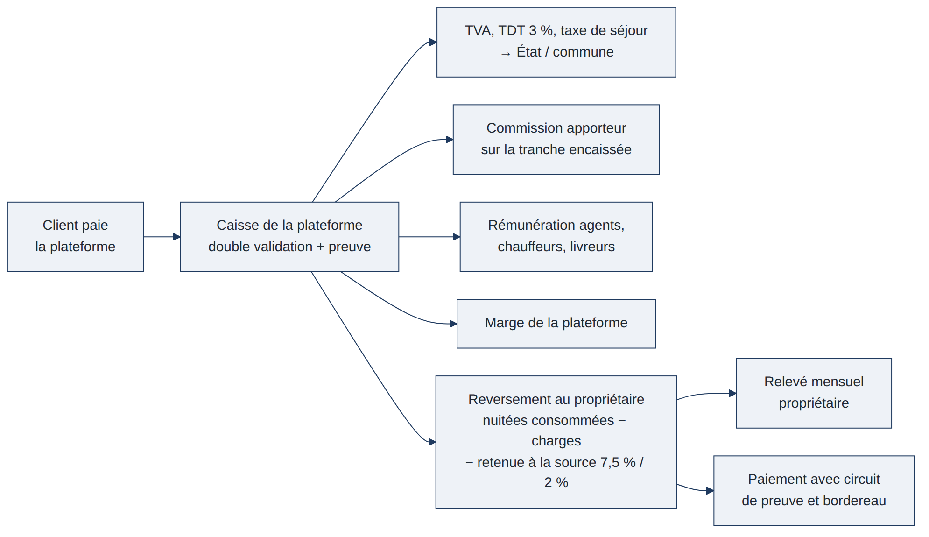
Logigramme 1 — Circuit financier : la plateforme encaisse et reverse
Double validation des encaissements. Aucun règlement encaissé au guichet n’est acquis d’un seul geste : celui qui saisit crée un encaissement « en attente », un second administrateur le valide, un troisième joint la preuve et finalise. Tant que le circuit n’est pas terminé, la somme ne compte pas comme payée et le reçu n’existe pas. Le même circuit s’applique aux décaissements : reversements aux propriétaires, restaurateurs, chauffeurs, livreurs et apporteurs, restitutions de caution, remboursements.
Logigramme 2 — Circuit de preuve d’un règlement (encaissement ou décaissement)
Caution. Toute réservation peut exiger une caution (montant fixé sur la fiche du logement). Elle est détenue, puis retenue en tout ou partie (dommage constaté à l’état des lieux, retard de départ) ou restituée. L’égalité caution = retenue + restituée + détenue doit toujours tenir.
Avances clients. Un client peut déposer au guichet une somme sans réservation. Ses séjours, extras et transferts suivants réglés hors ligne s’en déduisent d’eux-mêmes, du dépôt le plus ancien au plus récent. Une avance ne se rembourse pas : elle s’utilise.
Points de fidélité. 1 000 F encaissés = 1 point, 1 point = 10 F (paramétrable) ; résultat tronqué, points repris à l’annulation remboursée, minimum à payer pour qu’un séjour ne tombe jamais à 0 F.

5. Front office — site public et espace client
Le site public tient le rôle de mongravier.com : vitrine, réservation, suivi. Il est responsive et doublé d’une application Android client.

5.1 Vitrine et recherche
- Page d’accueil : résidences et logements mis en avant, promotions, catégories (studio, appartement, villa, chambre), témoignages, section « Nos applications mobiles », bouton WhatsApp flottant, gestion des cookies.
- Moteur de recherche : commune puis quartier (listes déroulantes en cascade : Cocody › Riviera, Angré, II Plateaux…), dates d’arrivée et de départ, nombre d’occupants (adultes, enfants), type de logement, budget par nuit, équipements (wifi, climatisation, piscine, parking, groupe électrogène, gardiennage). Seules les résidences disponibles s’affichent : une résidence marquée « Occupée » par son propriétaire, bloquée ou réservée sur les dates demandées n’apparaît pas. Sans dates, la recherche montre les résidences disponibles aujourd’hui, groupées par commune puis par quartier.
- Vignette de résultat : à côté de chaque photo de couverture, une fiche courte — nom de la résidence, type et nombre de pièces (ex. : « Appartement 3 pièces, 2 chambres »), lieu (commune, quartier), capacité, prix par nuit affiché (le prix fixé par l’administrateur, jamais le prix du propriétaire), note moyenne. Le clic ouvre la fiche complète.
- Fiche logement : galerie photos, description, capacité, surface, équipements, règles de la maison (heure d’arrivée et de départ, fumeur, animaux, fêtes), carte Google Maps (quartier affiché, adresse exacte communiquée après confirmation), calendrier de disponibilité, tarif par nuit selon la saison, durée minimale, caution, politique d’annulation, avis vérifiés (modérés avant publication), logements similaires.
- Devis : un client peut faire établir un devis de séjour (prix figés par le serveur) et le transformer en réservation d’un clic ; un devis en attente se supprime (archivé, jamais effacé).

5.2 Réservation
- Choisir le logement, les dates, le nombre d’occupants ; le total se recalcule pendant la saisie (nuitées × tarif, remise, TVA, taxe de séjour, caution, extras).
- Ajouter des extras : ménage supplémentaire, petit-déjeuner, lit d’appoint, accompagnement en transport depuis l’aéroport, la gare ou la ville jusqu’à la résidence (barème de transfert), véhicule avec chauffeur, premier repas livré à l’arrivée.
- Renseigner les occupants : nom, pièce d’identité (pour la fiche de police), téléphone, heure d’arrivée prévue.
- Un client entreprise DOIT indiquer le numéro de son bon de commande interne (pièce jointe facultative, 5 Mo).
- Appliquer un code promo ou des points de fidélité (jamais sous le minimum à payer).
- Choisir le mode de règlement : en ligne, en agence, à terme (clients à crédit). Au-delà du plafond de paiement en ligne (2 000 000 F par défaut), seul le paiement en agence ou par virement est proposé.
- Valider : le client reçoit sa proforma (ou sa facture s’il a payé en ligne) par courriel.
Règles hôtelières à la réservation : durée minimale et maximale par logement et par saison ; arrhes ou acompte (pourcentage paramétrable) exigible pour confirmer, solde avant l’arrivée ou au check-in ; délai de confirmation (une demande non réglée en agence expire après N heures et libère les dates) ; politique d’annulation par logement (flexible, modérée, stricte : pourcentage retenu selon le délai) ; no-show facturé selon la politique.

5.3 Espace client
Rubrique | Contenu
Tableau de bord | Séjours à venir et en cours, devis, transferts, avance disponible, montant à régler en agence
Mes séjours | Historique et état ; boutons Proforma / Facture / Factures DGI ; code d’arrivée (copier, WhatsApp) ; adresse exacte et consignes d’accès après confirmation ; demande de prolongation ou de départ anticipé ; état des lieux signé
Mes devis | Devis en cours, transformation, suppression
Mes extras et transferts | Suivi, code de prise en charge du transfert, facture
Mes commandes de repas | Commander repas et boissons pendant le séjour, suivre la préparation et la livraison, code de livraison à remettre au livreur, facture
Mes paiements | Règlements et reçus (guichet, en ligne, avance), état de la caution (détenue, restituée, retenue avec motif)
Assistance | Ouvrir un ticket pendant le séjour (panne, propreté, bruit), suivre le traitement
Réclamation | Contester un séjour terminé (motif de 15 caractères minimum) ; décision : approuvée (avoir ou geste commercial) ou refusée
Mes avis | Noter un séjour terminé uniquement (avis vérifié)
Détail du compte | Coordonnées, photo de profil, régime d’imposition et nature de l’organisation (B2C, B2B, B2G, B2F), pièce d’identité, adresses, mot de passe
Devenir client à terme | Demande d’ouverture de compte à crédit (RCCM, bilan, pièce d’identité obligatoires)

5.4 Ce que le client paie
Net à payer = arrondi [ ( hébergement HT net + extras HT + repas HT ) × (1 + TVA) + transfert × (1 + TVA transfert) ] × (1 + TDT) + taxe de séjour + caution.
- TVA 18 % par défaut, retirable client par client (TVAD / TVAC) séparément pour l’hébergement et pour le transfert.
- Pas d’AIRSI : cet acompte n’a pas cours dans cette activité.
- Taxe de développement touristique (TDT) : 3 % calculés sur le net (montant TTC de l’hébergement et des prestations), portée en « autres taxes » sur la facture, collectée pour le compte de l’État ; taux paramétrable, figé à la réservation.
- Retenue à la source : elle ne concerne pas le client mais les reversements de la plateforme (chapitre 8.7).
- Taxe de séjour : montant par nuitée et par occupant (ou par logement), paramétrable, hors base TVA, portée en « autres taxes » sur la facture.
- La caution n’est pas un produit : elle apparaît à part, jamais dans la base fiscale.
- Tous les éléments sont figés à la réservation : un changement de paramètre ne touche pas un séjour déjà enregistré.

5.5 Commander des repas et des boissons
Depuis son espace ou l’application, un client en séjour (ou à venir, pour un repas à l’arrivée) consulte les cartes des restaurateurs partenaires qui desservent sa résidence, compose son panier (plats, boissons, quantités, remarques), choisit un créneau de livraison et règle en ligne ou sur la note de son séjour. Un client à terme peut commander sur son crédit. Le client remet au livreur le code de livraison lu dans son espace, comme pour une vente Mon Gravier. Le chapitre 6.9 décrit le traitement.

5.6 Accompagnement en transport
À la réservation ou pendant le séjour, le client demande un transfert : lieu de prise en charge (aéroport, gare, hôtel, adresse sur la carte), date et heure, nombre de passagers et de bagages. Le prix vient du barème zone × type de véhicule. Un chauffeur l’accueille avec une pancarte à son nom, l’accompagne jusqu’à la résidence et, s’il est aussi agent d’accueil, réalise le check-in. Le client remet au chauffeur son code de prise en charge.
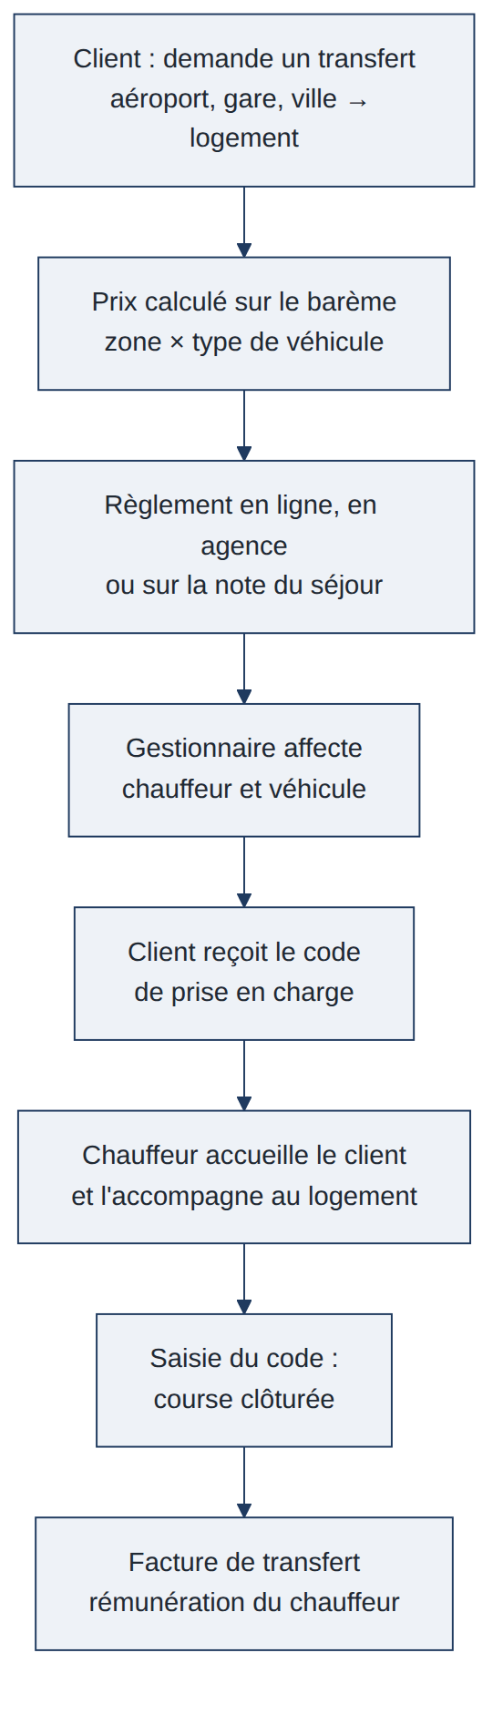
Logigramme 3 — Accompagnement en transport jusqu’à la résidence

6. Back office — exploitation quotidienne
Ce chapitre décrit les écrans du gestionnaire (réceptionniste). L’administrateur y accède aussi et dispose en plus des écrans du chapitre 9.

6.1 Réservations
Écran | Usage
Réservations en attente | Demandes à confirmer ; point de départ de l’exploitation
Réservations client à terme | Séjours des clients disposant d’une ligne de crédit
Arrivées du jour / Départs du jour | Check-in et check-out à faire aujourd’hui
Séjours en cours | Logements occupés, prolongations demandées
Séjours terminés | Historique
Demandes d’annulation | Annulations à instruire selon la politique du logement
Réclamations | Contestations après séjour
Devis | Devis établis, en attente de transformation
Tickets d’assistance | Incidents pendant le séjour
Réservation manuelle | Saisie par la réception : téléphone, walk-in, canal externe (Booking, Airbnb)
Confirmer une réservation : vérifier que le paiement le permet (réglée en agence → acompte ou solde encaissé, sauf client à terme), vérifier la disponibilité (dates libres et résidence non marquée « Occupée »), affecter le logement (ou un logement équivalent du même type si l’entreprise vend par type), affecter l’agent d’accueil, valider. La plateforme crée alors le bon de mise à disposition, bloque le calendrier, notifie le propriétaire, crée la mission de ménage « avant arrivée » et envoie au client le code d’arrivée, l’adresse et les consignes.
Réduction sur un séjour : un administrateur saisit un pourcentage, le trésorier (validant 2) confirme ; la remise se calcule sur le hors taxes. Sans trésorier désigné, rien ne se passe et l’écran le signale en rouge.

6.2 Planning d’occupation
- Vue calendrier (grille logements × jours, 31 jours glissants ou mois) avec un code couleur par état : libre, réservé, occupé, départ aujourd’hui, en ménage, en maintenance, bloqué propriétaire, « Occupée » (fermée par le propriétaire).
- Bouton « Occupée / Disponible » du propriétaire : depuis son espace ou son application, le propriétaire ferme d’un clic la disponibilité d’une résidence (occupée par lui-même, louée hors plateforme, travaux) et la rouvre de même. Fermée, elle disparaît immédiatement de la recherche publique et ne peut plus être réservée ; les séjours déjà confirmés restent honorés et le propriétaire en est averti avant de confirmer. Une date de réouverture prévue peut être saisie ; l’historique des fermetures est journalisé et compte dans le taux de disponibilité du propriétaire. L’administrateur voit toutes les résidences, disponibles ou occupées, dans le back office.
- Glisser-déposer pour déplacer un séjour d’un logement à un autre du même type (journalisé, avec motif).
- Blocage de dates : maintenance, usage propriétaire, saison fermée.
- Taux d’occupation, RevPAR et prix moyen par nuitée affichés en tête de planning.
- Synchronisation des canaux externes (chapitre 7.4) : une réservation Booking ou Airbnb bloque le calendrier au même titre qu’une réservation directe.

6.3 Check-in et check-out
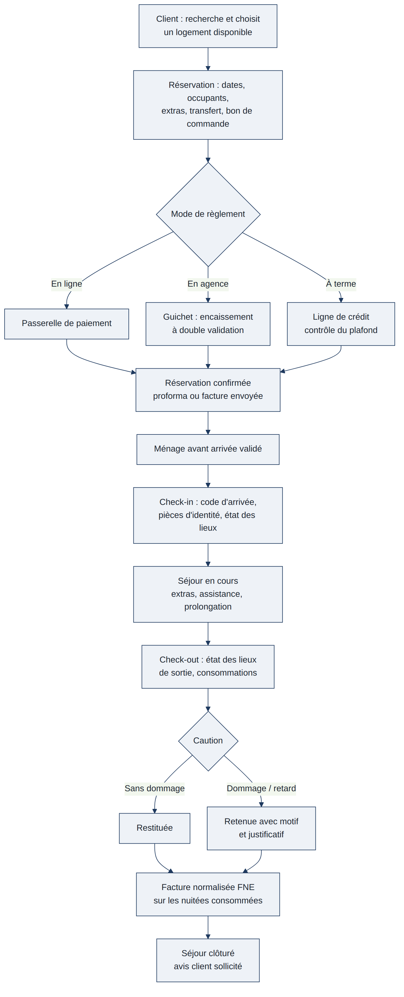
Logigramme 4 — Cycle complet d’un séjour, de la recherche à la clôture
- Check-in : l’agent d’accueil saisit le code d’arrivée que le client lui remet (le code ne s’affiche jamais chez l’agent, comme le code de livraison Mon Gravier) ; il photographie ou scanne les pièces d’identité des occupants (fiche de police), remet les clés ou active le code de serrure connectée, fait signer l’état des lieux d’entrée sur écran (inventaire, photos, relevé des compteurs si facturés). Le check-in n’est possible que si le séjour est soldé (ou client à terme) et que la caution est encaissée.
- Prolongation / départ anticipé : la réception ajuste les nuitées ; le serveur vérifie la disponibilité et recalcule ; les nuitées consommées font la facture, comme la quantité servie fait la facture Mon Gravier.
- Check-out : état des lieux de sortie comparé à l’entrée (inventaire manquant, dégâts, photos), consommations (minibar, blanchisserie, compteurs), retard de départ. La réception décide du sort de la caution : restitution totale, retenue partielle ou totale avec motif et justificatif. La retenue suit le circuit de preuve.
- No-show : un séjour confirmé sans check-in à J+1 (heure paramétrable) passe en no-show ; la retenue s’applique selon la politique d’annulation ; les dates sont libérées.

6.4 Ménage (housekeeping)
- Missions créées automatiquement : avant arrivée, après départ, ménage périodique des longs séjours (tous les N jours), ménage demandé (extra payant).
- Tableau de bord gouvernante : missions du jour par agent, état des logements (sale, en cours, propre, contrôlé), temps passé.
- L’agent clôture sa mission depuis l’application : check-list par pièce, photos, linge changé, produits consommés, anomalie signalée (crée un ticket de maintenance).
- Contrôle : la gouvernante valide ; un logement n’est « prêt » pour un check-in qu’après validation.
- Rémunération de l’agent : forfait par mission selon le type de logement, ou grille propre à l’agent (même logique que la grille du livreur), avec un plancher par mission.

6.5 Maintenance et inventaire
- Tickets de maintenance : origine (client, agent de ménage, réception, propriétaire), logement, urgence, photos, technicien affecté, pièces et main-d’œuvre, coût imputable (entreprise, propriétaire, client via la caution).
- Un ticket bloquant retire le logement du calendrier jusqu’à sa clôture.
- Inventaire par logement : liste des équipements et du linge avec quantité et valeur de remplacement ; base de l’état des lieux et de la retenue sur caution.
- Contrats récurrents : entretien climatisation, groupe électrogène, extincteurs, avec rappel.

6.6 Extras et transferts
Écran | Usage
Catalogue des extras | Prestations vendables (prix, TVA, fournisseur interne ou partenaire)
Extras en attente / servis | Prestations commandées, affectation, service, facturation sur le séjour
Transferts en attente / traités | Courses à organiser : affectation chauffeur et véhicule, code de prise en charge remis au client (lu dans son espace, jamais chez le chauffeur)
Barème des transferts | Forfait par zone (aéroport, gare, quartier) × type de véhicule ; vérification automatique des trous et chevauchements
Encaissements transferts | Guichet propre aux transferts (clients ordinaires et à terme)

6.7 Divers
Blog, bannières et carrousel, lettre d’information, régions / villes / quartiers (base des zones de transfert), agences (guichets d’encaissement), statuts métier paramétrables, types de véhicules (transferts seulement), codes promo avec période de validité, modèles de messages (confirmation, consignes d’arrivée, rappel J-1, demande d’avis J+1) par courriel, SMS et WhatsApp.

6.8 Les listes
Règles Mon Gravier reprises : filtre « Période : du … au … » devant les exports Excel, Word et PDF ; PDF en A3 paysage au-delà de douze colonnes ; dates en jj/mm/aaaa hh:mm:ss ; aucune fenêtre native du navigateur ; libellés en casse de phrase ; identifiant de connexion généré et envoyé par courriel à la création d’un compte du personnel.

6.9 Repas et boissons
Ce service reprend le circuit vente-livraison de Mon Gravier : le restaurateur partenaire joue le fournisseur, le livreur reste le livreur, et le client remet un code de livraison.
Écran | Usage
Restaurateurs partenaires | Comptes, résidences desservies, horaires, assujettissement à la TVA, pièces
Cartes et produits | Plats et boissons par restaurateur : photo, description, prix d’achat (prix restaurateur), catégorie, disponibilité ; prix de vente = prix restaurateur × (1 + % plateforme), double validation du pourcentage
Commandes en attente | Commandes à confirmer : vérifier le règlement (en ligne, sur la note du séjour, à terme), transmettre au restaurateur
Commandes en préparation / en livraison / livrées | Suivi ; le restaurateur passe la commande « Prête », le gestionnaire ou le système affecte un livreur, le livreur clôture avec le code du client
Bons de préparation | Équivalent du bon d’enlèvement : quantité commandée, quantité réellement servie validée par le restaurateur
Dette › Restaurateurs | Ce que la plateforme doit à chaque restaurateur (quantités servies × prix restaurateur, TVA en plus s’il est assujetti), paiements, synthèse
Barème de livraison repas | Forfait par résidence ou par zone ; rémunération du livreur par grille propre ou forfait, plancher par course
Réclamations repas | Commande incomplète, retard, qualité : avoir ou geste commercial validé par le trésorier
Un séjour peut inclure un « premier repas à l’arrivée » comme extra. Une commande de repas livrée par la cuisine de l’entreprise elle-même suit le même circuit avec un restaurateur interne.
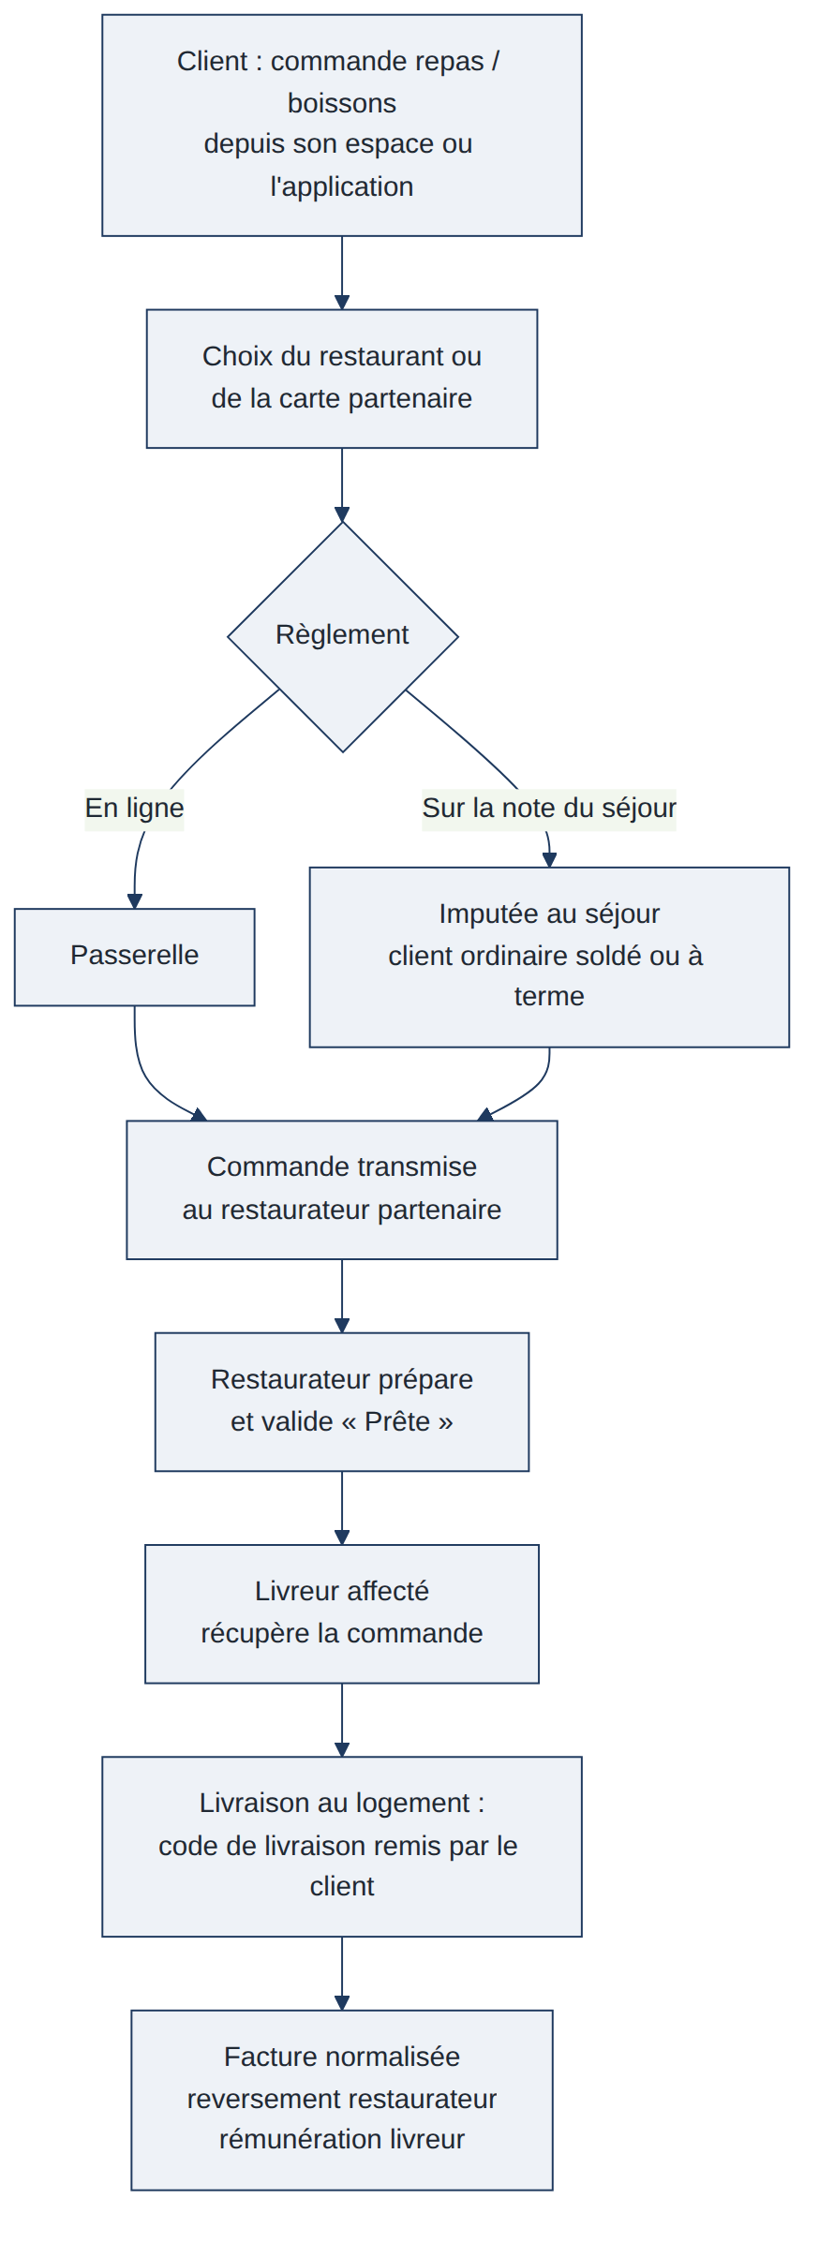
Logigramme 5 — Commande et livraison de repas et boissons

7. Logements, propriétaires et tarification

7.1 Catalogue des logements
- Résidence (site) → logements (unités). Une résidence porte l’adresse (commune, quartier, repère), le gardiennage, les équipements communs (piscine, parking, groupe électrogène) ; un logement porte son type, son nombre de pièces et de chambres, sa capacité, ses lits, sa surface, ses équipements, ses photos, ses règles, sa caution, sa durée minimale, ses horaires d’arrivée et de départ, et son état de disponibilité (Disponible / Occupée).
- Chaque photo porte une légende (pièce photographiée) et la fiche affiche à côté de la galerie le résumé : nombre de pièces, lieu, prix par nuit, capacité.
- Types de logement (studio, F2, F3, villa, chambre) : ils jouent le rôle des unités de mesure Mon Gravier — la grille tarifaire et la rémunération des agents s’y rattachent. Un logement sans type ne peut pas être chiffré.
- Vente par logement nommé (le client choisit l’unité) ou par type (l’entreprise affecte l’unité à la confirmation) : réglage par résidence.
- Avis des clients modérés avant publication ; seul un séjour terminé peut être noté.

Publication d’une résidence par son propriétaire
Le propriétaire crée lui-même sa résidence et ses logements depuis son compte : description, nombre de pièces, lieu (commune, quartier), capacité, équipements, règles, son prix par nuit (le prix propriétaire, base de la négociation), et surtout les photos (10 à 30 par logement, JPG ou PNG, 5 Mo maximum, recadrage et ordre modifiables, photo de couverture désignée). Rien de ce qu’il saisit n’est visible du public tant qu’un administrateur ne l’a pas vérifié et validé.
État du logement | Qui le voit | Ce qui se passe
Brouillon | Le propriétaire | Saisie en cours, photos en cours de chargement
En attente de validation | Le propriétaire et les administrateurs | Le propriétaire a soumis ; la file « Publications à valider » du back office le liste avec une pastille
Refusé | Le propriétaire | L’administrateur a rejeté avec un motif par photo ou par champ (photo floue, non conforme, adresse incomplète, tarif hors médiane) ; le propriétaire corrige et resoumet
Prix à négocier | Le propriétaire et les administrateurs | Les photos sont acceptées mais le prix propriétaire n’est pas encore arrêté : l’administrateur propose, le propriétaire accepte ou contre-propose depuis son espace, jusqu’à l’accord ; la publication attend l’accord
Publié | Tout le monde | Visible sur la page générale et réservable ; l’administrateur peut y ajouter ou supprimer des photos à tout moment
Suspendu | Le propriétaire et les administrateurs | Retiré temporairement par l’administrateur ou le propriétaire (travaux, litige) ; les séjours confirmés restent honorés
Ce que l’administrateur peut faire sur les photos. Sur tout logement, publié ou en attente, l’administrateur peut ajouter des photos (prises par l’entreprise lors de la visite de contrôle), en supprimer (floues, non conformes, doublons), les recadrer, changer leur ordre et désigner la photo de couverture. Une photo ajoutée par un administrateur est publiée sans autre validation ; une suppression est journalisée avec son motif et le propriétaire en est notifié. Le propriétaire ne peut pas supprimer une photo ajoutée par l’administrateur, seulement en demander le retrait.
L’entreprise propriétaire de ses propres résidences. L’administrateur (ou l’entreprise) dispose aussi d’un compte propriétaire, comme un administrateur Mon Gravier peut être fournisseur : ses résidences suivent exactement le même circuit (fiche, photos, calendrier, bons de mise à disposition, relevé), mais le « reversement » est interne, sans retenue à la source, et la marge de ces séjours revient entièrement à l’entreprise. Ce compte est marqué « Propriétaire interne » dans les listes et les états, pour que les relevés propriétaires et les dettes n’y mêlent pas des tiers.
Règles : un administrateur ne valide pas sa propre saisie s’il a créé le logement au nom d’un propriétaire tiers ou pour le compte propriétaire interne (même logique que la double validation) ; toute modification d’une photo, du tarif ou de la description d’un logement publié repasse par la validation, la version publiée restant en ligne entre-temps ; le journal d’audit garde qui a validé quoi et quand ; les photos sont redimensionnées et filigranées au nom de la plateforme à la publication.
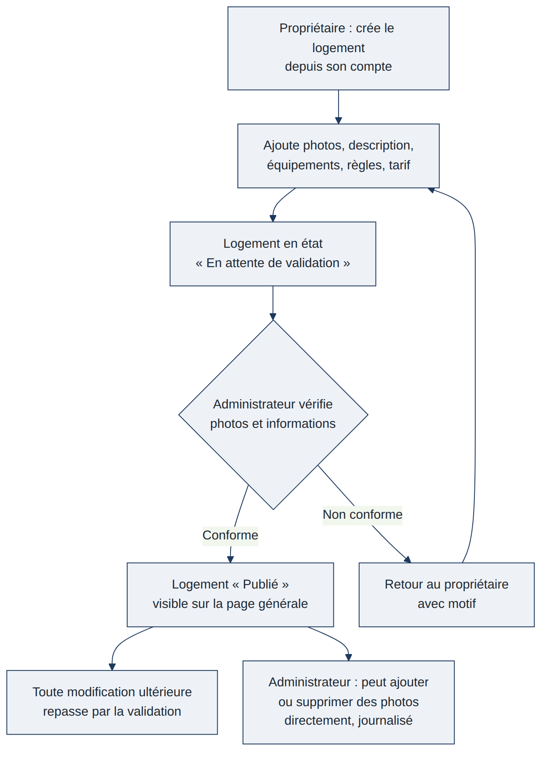
Logigramme 6 — Publication et validation d’une résidence et de ses photos

7.2 Propriétaires (ex-fournisseurs)
Écran | Usage
Liste des propriétaires | Comptes, pièces (titre de propriété ou bail, pièce d’identité, RIB), régime fiscal, assujettissement à la TVA, mandat de gestion signé ; le compte « Propriétaire interne » de l’entreprise y figure avec sa marque distinctive
Logements confiés | Logements de chaque propriétaire, mode de rémunération
Bons de mise à disposition en attente / validés | Chaque séjour confirmé génère un bon que le propriétaire voit ; sa validation vaut accord (ou validation automatique selon le mandat)
Dette › Séjours / Paiements / Synthèse | Ce que l’entreprise doit à chaque propriétaire, ce qui a été versé, vue d’ensemble
Relevés propriétaires | Relevé mensuel : nuitées vendues, montant brut, commission de l’entreprise, charges refacturées (ménage, réparations), net à reverser ; export PDF envoyé par courriel
Factures propriétaires | Factures du propriétaire assujetti (TVA déductible), ou autofacturation selon le mandat
Prix propriétaire, prix administrateur et marge. À la création de son compte et de chaque logement, le propriétaire saisit son prix par nuit. Ce prix est négocié avec l’administrateur (historique des propositions et contre-propositions conservé sur la fiche) ; le prix arrêté devient le prix propriétaire, c’est-à-dire ce qui lui sera reversé par nuitée consommée. L’administrateur fixe ensuite le prix de vente de la résidence : c’est ce prix, et lui seul, qui s’affiche sur le site et l’application client. La marge de la plateforme est la différence :
Marge par nuitée = prix de vente (administrateur) − prix propriétaire (négocié)
Le prix propriétaire n’est jamais visible du client ; le prix de vente n’est modifiable que par un administrateur et son changement passe par la double validation ; les deux prix sont figés sur chaque séjour à la réservation, et l’état « Marge par séjour » (chapitre 9.3) les confronte logement par logement.
Deux modes de rémunération du propriétaire, choisis sur le mandat :
Mode | Calcul | Analogie Mon Gravier
Prix négocié + prix de vente administrateur (mode par défaut) | Le propriétaire propose son prix, il est négocié et arrêté ; l’administrateur fixe librement le prix de vente affiché au client ; le propriétaire reçoit le prix négocié × nuitées consommées ; la marge est la différence | Prix d’achat fournisseur / prix de vente ; le % DALAKOUN devient un plancher de marge conseillé
Commission sur le prix de vente | L’entreprise fixe le prix ; le propriétaire reçoit le prix HT × (1 − commission) × nuitées consommées | Nouveau
Dans les deux cas, le reversement porte sur les nuitées réellement consommées (jamais les nuitées réservées), moins les charges imputables. La caution retenue pour dommage revient au propriétaire, sauf part de l’entreprise fixée sur le mandat. Le propriétaire assujetti à la TVA la reçoit en plus, conformément à sa facture.

7.3 Tarification des séjours
- Grille tarifaire nuitée : pour chaque type de logement (ou logement), des saisons (dates de début et de fin, basse / haute / événement) et des tranches de durée (1–6 nuits, 7–29, 30 et plus) ; à chaque croisement un tarif par nuit. Lecture : « pour tel type, en telle saison, pour telle durée, la nuit coûte tant ». Même structure que le barème de transport Mon Gravier.
- Suppléments : occupant supplémentaire au-delà de la capacité de base, week-end, arrivée tardive, départ tardif.
- Vérification automatique de la grille : type non tarifé, chevauchement de saisons, trou de dates ou de durée ; la vérification doit être muette avant de vendre.
- Pourcentage entreprise : entre en vigueur après validation par un second administrateur ; dérogation par logement possible, même double validation, bandeau permanent listant les dérogations.
- Contrôle des tarifs : chaque tarif propriétaire est comparé à la médiane de son type ; les écarts sont signalés avant tout recalcul.
- Prix négociés par client (entreprises à terme) et par type de logement : ils priment sur tout le reste.
- Codes promo, offres long séjour, tarif de dernière minute (activable par résidence).

7.4 Canaux de distribution (channel manager)
- Connexion des logements à Booking.com, Airbnb, Expedia : au minimum par synchronisation iCal (import et export des calendriers toutes les N minutes), en cible par API partenaire.
- Une réservation externe crée un séjour « canal externe » : même planning, même check-in, même facture ; le règlement est marqué « encaissé par le canal » et la commission du canal est enregistrée en charge.
- Aucune double vente : le blocage du calendrier est immédiat dans les deux sens ; un conflit détecté remonte en alerte rouge à la réception.
- Rapport par canal : nuitées, chiffre d’affaires, commission, marge.

8. Encaissements et cautions
Tous les règlements reçus au guichet suivent la règle Mon Gravier, quel que soit le service.

8.1 Les guichets
Guichet | Concerne
Séjours (Encaissements agence) | Acomptes et soldes des séjours des clients ordinaires
Créances à terme | Factures des clients à crédit
Extras | Prestations, clients ordinaires et à terme
Transferts | Courses, clients ordinaires et à terme
Repas et boissons | Commandes réglées en agence ou imputées sur la note du séjour
Cautions | Dépôt, restitution, retenue — guichet distinct car la caution n’est pas un produit
Dettes partenaires | Règlements aux propriétaires, restaurateurs, agents, chauffeurs, livreurs, apporteurs, et leurs demandes de paiement
L’agence n’est jamais choisie : c’est celle du caissier connecté ; un caissier non rattaché ne peut pas encaisser. Plusieurs affaires d’un même client se cochent ensemble (imputation de la plus ancienne à la plus récente) ; deux clients ne se mélangent jamais. Le champ « Notes / Observations » est obligatoire.

8.2 Circuit de preuve
Étape | Qui | État obtenu
1. Saisie | Un administrateur ou un caissier | En attente de validation
2. Validation | Un second administrateur, différent de l’auteur | À payer
3. Preuve | Un troisième administrateur, différent des deux premiers : justificatif joint (PDF, JPG, PNG, 5 Mo) | À payer, preuve jointe
4. Finalisation | Le même troisième administrateur | Effectuée ; reçu PDF généré et envoyé par courriel
Le serveur refuse tout écart à cette règle. Une tranche saisie mais non validée réserve sa place. Un montant supérieur au reste dû propose « Enregistrer le surplus comme avance ».

8.3 Modes de règlement
Espèces, mobile money (Orange Money, MTN MoMo, Wave, Moov), carte via passerelle, virement, chèque, avance client, canal externe (Booking, Airbnb). Le mode réel est celui déclaré à la DGI sur la facture.

8.4 Reçus
Numérotation unique pour toute la caisse : RC-AAAA-NNN (séjour au guichet), RC-CT-AAAA-NNN (créance à terme), RL-AAAA-NNN (en ligne), RA-AAAA-NNN (dépôt d’avance), AV-AAAA-NNN (imputation d’avance), RK-AAAA-NNN (caution encaissée), RK-R-AAAA-NNN (caution restituée). Reçu en PDF, envoyé une seule fois par courriel à la finalisation ; renvoi manuel possible ; un envoi manqué ne bloque jamais l’opération.

8.5 Cautions
- Encaissée avant le check-in (guichet, en ligne, ou empreinte carte si la passerelle le permet) ; tracée à part des produits.
- Au check-out : restitution (décaissement avec circuit de preuve, ou libération de l’empreinte) ou retenue avec motif, photos et justificatifs ; une retenue génère une facture normalisée de « frais de dégradation / retard ».
- État des cautions : caution = retenue + restituée + détenue, l’écran signale toute rupture de l’égalité.

8.6 Annulations et remboursements
- La politique d’annulation du logement calcule automatiquement la part retenue et la part remboursable.
- Un remboursement est un décaissement : même circuit de preuve, avec un avoir certifié par la DGI si une facture avait été émise. Le site ne rembourse jamais seul.
- Les points de fidélité et la commission de l’apporteur sont repris au prorata.

8.7 Retenue à la source sur les reversements
La plateforme encaisse pour le compte des propriétaires et des partenaires ; en les payant, elle est tenue de retenir l’impôt à la source selon le régime fiscal du bénéficiaire, déclaré sur sa fiche et justifié par une pièce (DFE, attestation de régime).
Bénéficiaire | Régime déclaré | Retenue
Personne physique (propriétaire particulier, chauffeur, livreur, agent, apporteur non immatriculé) | Aucun régime réel | 7,5 % du montant brut reversé
Entreprise (propriétaire en société, restaurateur, apporteur immatriculé) | Autre que réel normal ou réel simplifié (micro-entreprise, entreprenant, régime non renseigné) | 2 % du montant brut reversé
Entreprise au réel normal (RNI) ou au réel simplifié (RSI) | RNI ou RSI, justifié | Aucune retenue
Règles : le taux est figé à la date du reversement ; le relevé propriétaire et le bordereau de paiement affichent brut, retenue et net versé ; une attestation de retenue est générée par bénéficiaire et par mois ; un régime non renseigné entraîne la retenue la plus élevée applicable à la nature du bénéficiaire ; l’état « Retenues à la source » (chapitre 9.3) prépare la déclaration et le paiement mensuels à la DGI ; le solde visible dans l’espace partenaire est le net après retenue, et c’est lui qui plafonne ses demandes de paiement.

9. Direction, comptabilité et fiscalité
Écrans réservés aux administrateurs. Le menu État sert le pilotage commercial, le menu Comptabilité la déclaration fiscale et le calcul de la marge.

9.1 États de pilotage
État | Ce qu’il montre
Chiffre d’affaires détaillé | Séjours, extras et transferts ligne par ligne
Chiffre d’affaires par résidence / par type de logement | Ventes regroupées
Taux d’occupation, RevPAR, prix moyen | Par résidence, par logement, par période, par canal
État client à terme et balance âgée | Situation et ancienneté des créances
État de paiement filleul | Activité des clients parrainés
Annulations et no-show | Volume, montants retenus, motifs
Disponibilité des résidences | Résidences disponibles / occupées par commune et par quartier, durée des fermetures par propriétaire
Marge par résidence | Prix de vente administrateur, prix propriétaire négocié, marge par nuitée et sur la période
Prévisionnel d’occupation | Réservations à venir sur 90 jours, nuitées vendues, revenu attendu
Récapitulatif global des créances | Ce que les clients doivent, comptant et à terme, par client et par facture
Récapitulatif global des dettes | Ce que l’entreprise doit : propriétaires, restaurateurs, agents, chauffeurs, livreurs, apporteurs, canaux
Publications à valider | File des résidences, logements et photos soumis par les propriétaires, délai d’attente, taux de refus par motif
Activité repas et boissons | Commandes par résidence et par restaurateur, panier moyen, délai de livraison

9.2 Clients
Listes clients ordinaires et à terme, inscriptions en attente, demandes de compte à terme, créances (factures, paiements, relances, synthèse), avances clients, bascules TVA hébergement et TVA transfert par client avec motif TVAD / TVAC, historique des séjours et liste noire (client interdit de réservation avec motif, réservée aux administrateurs).

9.3 Comptabilité
État | Contenu
TVA collectée | TVA facturée, TVA encaissée au prorata du règlement, reste à encaisser, base HT ; filtre séjours / extras / transferts ; lignes surlignées quand le taux effectif s’écarte
Taxe de développement touristique collectée | Jumeau de l’état de TVA pour la TDT de 3 % : base, TDT facturée, TDT encaissée au prorata, reste à encaisser ; période mensuelle ; export pour la déclaration
Retenues à la source | Par mois et par bénéficiaire : montant brut reversé, régime du bénéficiaire, taux appliqué (7,5 % ou 2 %), retenue, net versé ; attestations de retenue à remettre aux bénéficiaires ; export pour la déclaration et le paiement à la DGI
Taxe de séjour collectée | Nuitées × occupants × tarif, par résidence et par mois ; export pour la déclaration à la commune
Marge par séjour | Facturé HT − reversé au propriétaire − coût ménage − commission canal ; tableau par propriétaire puis par logement, les moins rentables en premier
Marge par transfert | Facturé − versé au chauffeur
Marge par commande de repas | Facturé HT − reversé au restaurateur − versé au livreur
Récapitulatif des séjours / des extras / des transferts | Par affaire, encaissé ou non, bloc « Bénéfices de l’entreprise » en toutes lettres
État des cautions | Retenue + restituée + détenue
Relevés propriétaires | Génération mensuelle, envoi, suivi des reversements
Contrôle de cohérence | Recoupement automatique : aucune écriture de TVA ou de TDT perdue, taux effectif = taux paramétré, encaissé ≤ facturé, aucun séjour vendu à perte, aucun chevauchement de séjours, toute caution retenue justifiée, tout propriétaire assujetti doté d’une DFE ou d’un RCCM, toute retenue à la source cohérente avec le régime déclaré du bénéficiaire. Il signale, ne corrige jamais
Grands livres | Clients ordinaires, clients à terme, propriétaires, restaurateurs, agents, chauffeurs, livreurs, apporteurs
Écritures comptables | Export des factures, encaissements et décaissements vers le logiciel comptable (Sage en premier, fichier Excel), comptes généraux et analytiques paramétrables par famille (hébergement, extras, transferts, cautions, taxes), période par dates ou par mois, transmission lancée par l’utilisateur — module déjà cadré pour Mon Gravier, réutilisé

9.4 Factures normalisées (FNE)
- Règle : UN séjour, UNE facture, émise au check-out sur les nuitées réellement consommées et les extras servis (comme « un enlèvement, une facture »). Les règlements déjà validés (acompte, avance imputée) s’y rattachent ; le reste est le reliquat. Un client à terme ou une entreprise peut demander une facture par séjour ou une facture groupée mensuelle par bon de commande.
- Proforma à la réservation réglée en agence ou à terme ; facture à la réservation payée en ligne (acompte) puis facture de solde.
- Extras et transferts : facture propre ou ligne de la facture du séjour, au choix du gestionnaire.
- Validation : envoi à la DGI, référence et QR code, courriel au client une seule fois ; refus de la DGI expliqué en clair ; compteur de stickers restants avec alerte.
- Facture d’avoir certifiée (montant négatif, motif obligatoire) pour les annulations, gestes commerciaux et réclamations approuvées.
- Contenu transmis : client complet (NCC, RCCM, régime pour une entreprise ; gabarit B2C, B2B, B2G, B2F), mode de paiement réel, remise par ligne, taxe de développement touristique et taxe de séjour en « autres taxes », code d’exonération TVAD / TVAC avec mention « TVA NON FACTURÉE ».
- Documents : le PDF est la copie exacte de l’export FNE, avec le logo de l’entreprise ; la fiche d’arrivée et l’état des lieux portent un code-barres Code 128, l’identité fiscale de l’entreprise et tiennent sur une page.

9.5 Comptes du personnel
Création des administrateurs, gestionnaires, gouvernantes et agents d’assistance ; rattachement à une agence (indispensable pour encaisser) et à une ou plusieurs résidences (un gestionnaire ne voit que ses résidences).

10. Espaces partenaires
Espace | Écrans | Ce qu’il fait
Propriétaire | Tableau de bord, Mes résidences et logements (création, photos, prix proposé et négociation, bouton « Occupée / Disponible », soumission à validation), Calendrier, Séjours (bons de mise à disposition), Relevés, Paiements, Paramètres | Crée ses résidences et charge ses photos, suit l’état de validation et les motifs de refus, voit l’occupation de ses logements, bloque des dates pour son usage, valide les bons, consulte son relevé mensuel et son solde, demande un paiement plafonné à ce solde, met à jour ses pièces. Planning 31 jours et historique reprennent la grille fournisseur Mon Gravier
Restaurateur partenaire | Tableau de bord, Ma carte, Commandes à préparer, Bons de préparation, Paiements, Paramètres | Tient sa carte et ses disponibilités, reçoit les commandes, les passe « Prête », valide la quantité servie, suit son solde et demande ses paiements — l’espace fournisseur Mon Gravier
Livreur | Tableau de bord, Livraisons, Gains, Paramètres | Reçoit ses courses de repas, récupère la commande chez le restaurateur, saisit le code de livraison du client, consulte ses gains — l’espace livreur Mon Gravier
Agent de terrain | Tableau de bord (missions du jour), Check-in / check-out, Ménage, Maintenance, Gains, Paramètres | Reçoit ses missions, saisit le code d’arrivée, réalise états des lieux et check-lists avec photos, signale les anomalies, consulte ses gains et demande ses retraits
Chauffeur | Tableau de bord, Transferts, Gains, Paramètres (véhicules) | Reçoit ses courses avec itinéraire, accueille et accompagne le client jusqu’à la résidence, saisit le code de prise en charge, consulte ses gains
Apporteur d’affaires | Tableau de bord (gains du mois et du mois précédent), Mes filleuls, Paiements, Paramètres | Parraine par un code ; commission calculée sur chaque tranche encaissée d’un séjour, jamais sur le total ni sur la caution
Agent d’assistance | Mes tickets | Tickets assignés, échange avec le client, solution enregistrée ; états ouvert, en traitement, résolu
Les partenaires suivent l’état de leurs règlements (« Validée — à payer », puis « Effectuée ») et reçoivent leur bordereau par courriel.

11. Applications mobiles
Six applications Android (Flutter, comme Mon Gravier), distribuées depuis la page d’accueil du site puis sur les magasins ; iOS en second lot. Les prix, la disponibilité et les taxes viennent toujours du serveur.
Application | Contenu
Client | Recherche et fiche logement, calendrier, réservation, extras et transferts, devis, paiement, Mon espace (avance disponible, à régler en agence), Mes séjours avec code d’arrivée, adresse et consignes, Mes paiements et reçus, Mes factures DGI, assistance, avis, liste de souhaits, notifications (confirmation, rappel J-1, consignes, demande d’avis)
Agent de terrain | Missions du jour, check-in / check-out avec état des lieux photo et signature sur écran, check-list ménage, ticket de maintenance, mode hors ligne avec synchronisation (les résidences n’ont pas toujours de réseau), gains et retraits
Propriétaire | Bouton « Occupée / Disponible » par résidence, calendrier de ses logements, blocage de dates, séjours à venir, négociation du prix, relevé et solde, demande de paiement
Chauffeur / Livreur / Apporteur | Chauffeur : transferts et itinéraire, code de prise en charge, gains. Livreur : courses de repas, itinéraire, code de livraison, gains (application livreur Mon Gravier réutilisée). Apporteur : filleuls, commissions, retraits (application Mon Gravier réutilisée)
Restaurateur | Commandes reçues avec alerte sonore, passage « Prête », carte et disponibilités, solde
Règles reprises : astérisques sur les champs obligatoires, contrôle des photos de pièce avant envoi, une course ou une mission s’intitule par son affaire, les codes sont chez le client et jamais chez l’agent.

12. Paramètres
Écran unique organisé en onglets, sur le modèle Mon Gravier.
Onglet | Contenu
Configuration générale | Devise, identité, coordonnées, points de fidélité (montant par point, minimum à payer), plafond du paiement en ligne, mode « site en construction »
Séjours | Heures d’arrivée et de départ par défaut, durée minimale par défaut, taux d’acompte, délai d’expiration d’une demande non réglée, heure de bascule en no-show, politiques d’annulation (flexible, modérée, stricte), vente par logement ou par type
Taxes | Taux de TVA, TVA sur les transferts (option), taux de la taxe de développement touristique (3 %), taxe de séjour (montant par nuitée et par occupant ou par logement, exonérations enfants), taux de retenue à la source personnes physiques (7,5 %) et entreprises hors réel (2 %), régimes exonérés de retenue (réel normal, réel simplifié)
Transferts | Barème par zone et type de véhicule, forfait minimum, prix par kilomètre
Gestionnaires et notifications | Gestionnaire validant 1 et 2, adresses de notification, canaux (courriel, SMS, WhatsApp), modèles de messages
Prix personnalisés | Prix négociés par client et par type de logement
Créances à terme | Délai de relance, seuil d’alerte de retard
Comptant / Agence | Réglages de la caisse, modes de règlement actifs, passerelle de paiement
Propriétaires | Pourcentage entreprise par défaut, commission par défaut, jour de génération des relevés, part de l’entreprise sur les cautions retenues, régime fiscal et pièce justificative obligatoires pour tout bénéficiaire de reversement, nombre minimal et maximal de photos, taille maximale, filigrane, validateur désigné des publications
Repas et boissons | Pourcentage plateforme sur le prix restaurateur, barème de livraison par résidence ou zone, créneaux de livraison, montant minimum de commande, rémunération et plancher des livreurs
Agents, chauffeurs et livreurs | Forfait par mission et par type de logement, plancher, fréquence et jour de paiement
Apporteurs | Taux de commission standard
Canaux | Connexions Booking, Airbnb, Expedia (iCal / API), fréquence de synchronisation, commission par canal
Termes et conditions | CGV, règles de la maison par défaut, politique de confidentialité (données personnelles et pièces d’identité : durée de conservation, finalités)
Entreprise | Mentions légales des factures, reçus et fiches : raison sociale, NCC (encodé dans le QR code FNE), régime d’imposition, centre des impôts, RCCM, références bancaires, siège, téléphone, e-mail, capital, CNPS
Trois réglages à ne pas négliger : le « Gestionnaire validant 2 » conditionne toute réduction ; le NCC doit être renseigné avant la première facture ; un changement de grille tarifaire se vérifie sur une réservation réelle.

13. Exigences techniques, lotissement et livrables

13.1 Architecture
- Reprise de la pile Mon Gravier : back office et site public web, API REST séparée (api.) consommée par les applications Flutter Android, hébergement mutualisé LWS au départ puis serveur dédié, domaine et adresse mail propres au projet.
- Intégrations : Google Maps Platform (Maps SDK Android, Places, Geocoding ; Routes pour les transferts), passerelle de paiement (mobile money et carte), plateforme FNE de la DGI, envoi de courriels et SMS / WhatsApp, iCal / API des canaux de distribution, serrures connectées en option.
- Toute règle de prix, de disponibilité et de taxe est calculée côté serveur ; les clients (web, mobile) n’envoient que des intentions.

13.2 Exigences non fonctionnelles
Exigence | Cible
Sécurité | HTTPS partout, mots de passe hachés, sessions expirables, journal d’audit de toute action de caisse, de tarif et de planning (qui, quand, avant / après)
Données personnelles | Conformité à la loi ivoirienne sur la protection des données (ARTCI) : consentement, finalités, durée de conservation des pièces d’identité et fiches de police, droit d’accès et de suppression, chiffrement des pièces stockées
Disponibilité | 99,5 % ; sauvegarde quotidienne, restauration testée ; mode « site en construction »
Performance | Recherche de disponibilité < 1 s sur 500 logements ; planning 31 jours < 2 s
Hors ligne | Application agent utilisable sans réseau pour les états des lieux et check-lists, synchronisation au retour du réseau
Multi-établissement | Plusieurs résidences, plusieurs agences, une seule caisse et une seule séquence de factures
Langues et devise | Français, anglais pour le site public et l’application client ; FCFA, affichage indicatif en EUR / USD
Exports | Excel, Word, PDF sur toutes les listes avec filtre de période
Journalisation des envois | Tout courriel, SMS ou message WhatsApp est journalisé et relançable ; un échec ne bloque jamais l’opération

13.3 Lotissement proposé
Lot | Contenu | Livrable
Lot 1 — Socle | Comptes et profils, paramètres, catalogue logements et propriétaires, grille tarifaire, site public avec recherche et réservation, paiement en ligne et en agence, caisse à double validation et circuit de preuve, FNE | Site public + back office exploitables
Lot 2 — Exploitation | Planning, check-in / check-out, états des lieux, cautions, ménage, maintenance, inventaire, extras, transferts et accompagnement, application agent et application client | Applications Android client et agent
Lot 3 — Partenaires et comptabilité | Espaces propriétaire (publication et photos), chauffeur, apporteur ; relevés propriétaires ; états de direction et de comptabilité ; contrôle de cohérence ; export des écritures comptables | Applications propriétaire et apporteur, états
Lot 3 bis — Repas et boissons | Restaurateurs partenaires, cartes, commandes, bons de préparation, livreurs, barème de livraison, guichet et états repas | Applications restaurateur et livreur
Lot 4 — Distribution | Channel manager (iCal puis API), multilingue, serrures connectées, iOS | Connexions Booking / Airbnb
Chaque lot est livré avec son manuel utilisateur sur le modèle du manuel Mon Gravier (écran par écran, adresse de chaque menu, captures), un jeu de données de test et une recette signée.

13.4 Questions ouvertes
- Vente par logement nommé ou par type de logement (ou les deux selon la résidence) ?
- Mode de rémunération des propriétaires retenu au démarrage : tarif majoré ou commission ?
- Montant et règle de la taxe de séjour applicable dans chaque commune d’implantation ?
- Caution : encaissement systématique ou empreinte carte quand la passerelle le permet ?
- Canaux externes dès le lot 1 (iCal simple) ou reportés au lot 4 ?
- Repas et boissons : restaurateurs partenaires uniquement, cuisine interne, ou les deux ? Livreurs dédiés ou chauffeurs polyvalents ?
- Validation des publications : un seul administrateur suffit-il, ou faut-il un validateur désigné comme pour les réductions ?
- Nom commercial, domaine et charte graphique de la plateforme.

14. Glossaire
Terme | Définition
Attestation de retenue | Document remis au bénéficiaire d’un reversement, indiquant le brut, le taux et le montant retenu à la source
Avance | Somme déposée au guichet sans réservation, imputée d’elle-même sur les affaires suivantes réglées hors ligne ; non remboursable
Avoir | Facture normalisée à montant négatif, certifiée par la DGI, qui annule tout ou partie d’une facture
Bon de mise à disposition | Document qui engage le propriétaire à livrer le logement pour un séjour confirmé ; équivalent du bon d’enlèvement
Bon de préparation | Document remis au restaurateur partenaire pour une commande de repas ; équivalent du bon d’enlèvement, validé à la quantité réellement servie
Caution | Dépôt détenu par l’entreprise pendant le séjour, restitué ou retenu au check-out ; jamais un produit
Channel manager | Synchronisation des calendriers et réservations avec les plateformes externes (Booking, Airbnb, Expedia)
Check-in / check-out | Arrivée du client (remise du code, pièces d’identité, état des lieux d’entrée) et départ (état des lieux de sortie, caution)
Circuit de preuve | Après les deux validations : justificatif joint, puis finalisation par un troisième administrateur
Client à terme | Client disposant d’une ligne de crédit : il séjourne d’abord et règle ensuite
Code d’arrivée | Code que le client remet à l’agent d’accueil au check-in ; il ouvre le séjour. Équivalent du code de livraison
Code de livraison / de prise en charge | Code que le client remet au livreur (repas) ou au chauffeur (transfert) ; il clôt la course
Encours | Somme de tout ce qu’un client à terme doit encore, tous services confondus
État des lieux | Inventaire contradictoire du logement à l’entrée et à la sortie, avec photos et signature
Fiche de police | Registre des voyageurs : identité des occupants relevée au check-in
FNE | Facture normalisée électronique transmise à la DGI
Grille tarifaire | Barème associant un tarif par nuit à un type de logement, une saison et une durée
Occupée / Disponible | État de disponibilité d’une résidence, commandé par son propriétaire d’un clic ; une résidence occupée n’apparaît pas sur le site
Prix propriétaire | Prix par nuit proposé par le propriétaire à la création de son compte, puis négocié et arrêté avec l’administrateur ; base du reversement, jamais affiché au client
Prix de vente | Prix par nuit fixé par l’administrateur pour une résidence ; seul prix affiché sur le site et l’application client ; sa différence avec le prix propriétaire fait la marge
NCC | Numéro de compte contribuable, encodé dans le QR code de la facture
No-show | Séjour confirmé sans arrivée du client ; facturé selon la politique d’annulation
Nuitée | Unité de vente d’un séjour ; les nuitées consommées font la facture
Plafond de crédit | Montant maximal qu’un client à terme peut devoir à un instant donné
Publication | Mise en ligne d’une résidence, d’un logement ou de ses photos sur la page générale, après vérification et validation par un administrateur
Relevé propriétaire | Décompte mensuel des nuitées vendues, de la commission et des charges, avec le net à reverser
Restaurateur partenaire | Établissement qui prépare les commandes de repas et boissons ; rôle du fournisseur Mon Gravier
Retenue à la source | Impôt prélevé par la plateforme sur ce qu’elle reverse : 7,5 % pour une personne physique, 2 % pour une entreprise qui n’est ni au réel normal ni au réel simplifié ; reversé à la DGI
Reversement | Paiement par la plateforme au propriétaire ou au partenaire de ce qui lui revient, après encaissement du client
RevPAR | Revenu par logement disponible = chiffre d’affaires hébergement ÷ nuitées disponibles
Séjour | Un logement × une période × des occupants ; l’affaire de base de la plateforme
Taxe de développement touristique (TDT) | Taxe de 3 % sur le net facturé au client, collectée par la plateforme et reversée à l’État ; case « Autres taxes » des documents
Taxe de séjour | Taxe communale par nuitée et par occupant, collectée pour le compte de la commune
TVAD / TVAC | Codes DGI d’exonération de TVA : légale (D) ou conventionnelle (C)

